Para crear una cuenta en el Portal para padres de Infinite Campus, haga clic en el
hipervínculo, lea el Acuerdo de acceso web electrónico del sistema escolar del Condado de Hall para ver la política de Información del estudiante y haga clic en el botón . Continúe el inicio de sesión de la siguiente manera:

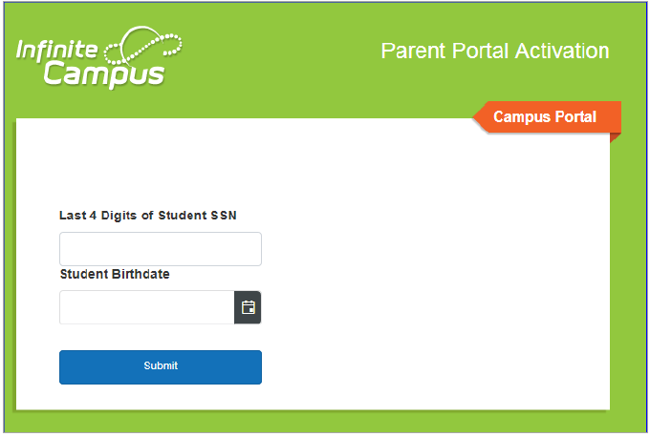
En la herramienta “Portal Activation Key Lookup” (Búsqueda de clave de activación del portal), ingrese los 4 últimos números del número de Seguro Social y la fecha de nacimiento de su hijo(a) antes de hacer clic en el botón “Submit” (Enviar):
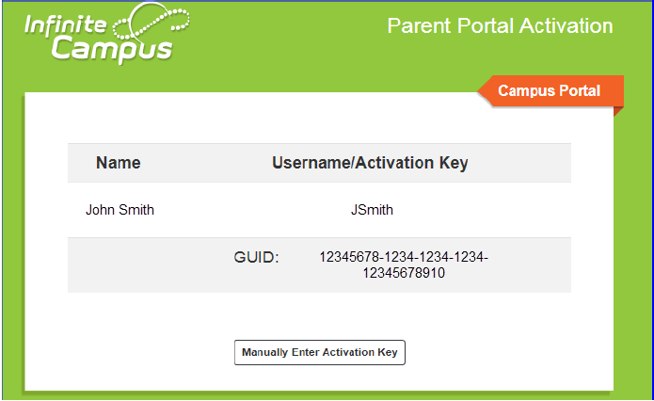
Se abrirá una pantalla que dará el número de GUID para cada tutor legal . Anote este número antes de hacer clic en el botón “Manually Enter Activation Key” (Ingrese la clave de activación manualmente):
Ingrese el número GUID en la pantalla de activación:
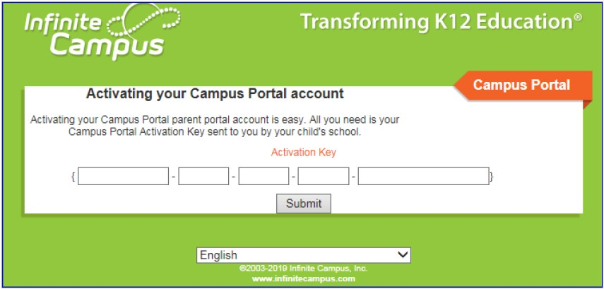

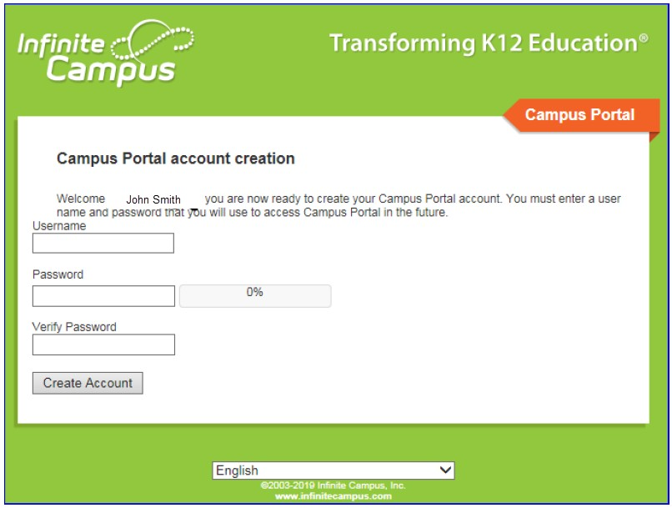
Cree un nombre de usuario y una contraseña de su elección y haga clic en el botón “Create Account” (Crear cuenta).
Una vez que haya creado su cuenta con éxito, use el hipervínculo “Click Here” (Haga clic aquí) para acceder a la pantalla de inicio de sesión.
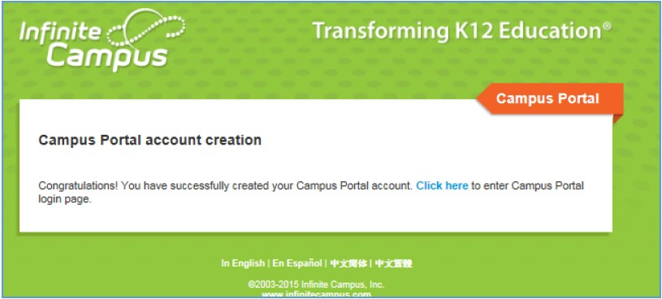
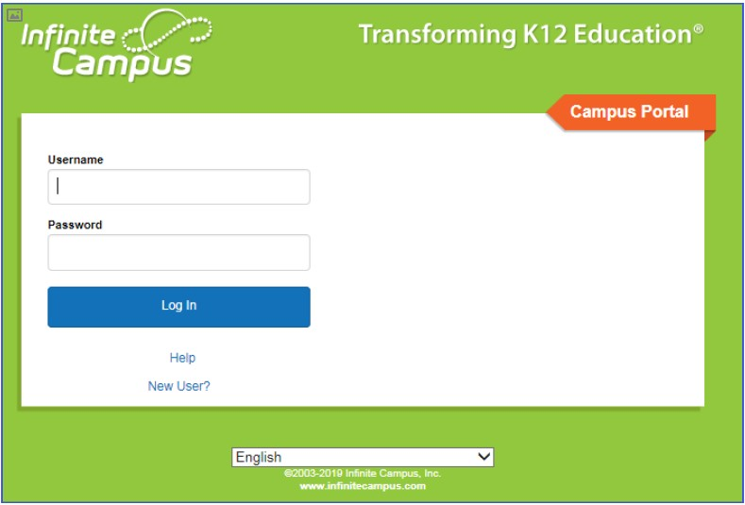
Ingrese el nombre de usuario y la contraseña que acaba de crear para iniciar sesión en el Portal para padres:

La creación de una cuenta solo se requiere una vez para obtener acceso al Portal para padres. Una vez creado el nombre de usuario y la contraseña, los padres/tutores legales simplemente deben ir a la pantalla de inicio de sesión del “Campus Portal for Students and Parents” (Portal del Campus para estudiantes y padres) para los futuros inicios de sesión.

